DB-HR14 离心式风机串并联实验台
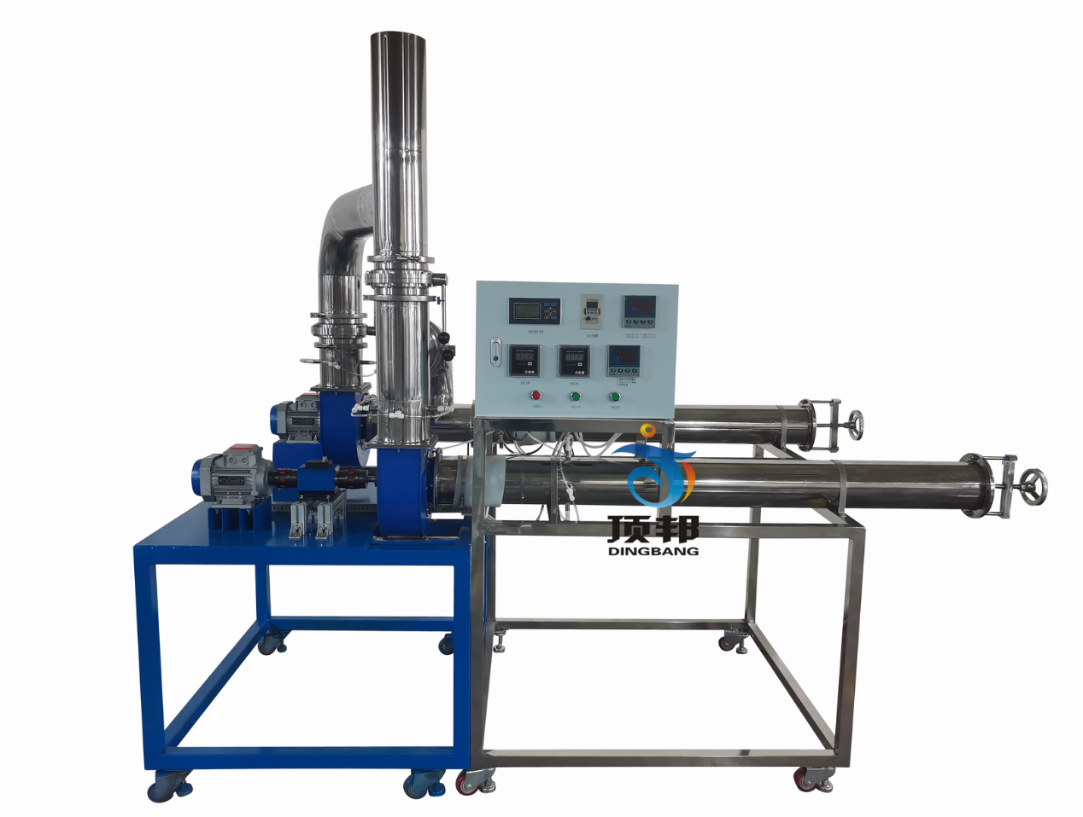
实验目的：
1、了解离心风机性能参数的变化规律、测量方法。
2、熟悉风机性能测定装置的结构与基本原理。
3、测定风机风量、风压、轴功率、绘制出风机风量、风压、功率、效率曲线。
4、进行双风机串、并联实验。
主要配置：
风门调节阀、测试风管、毕托管流量及斜管微压计测试组，被测风机及电动机，测力矩重力传感器装置，测转速装置，三通、弯头，万能信号输入巡检仪显示重力、温度、转速，不锈钢支架及配电箱等。
技术参数：
1、输入电源：三相AC380V±10% 50Hz，功率2.5KW。
2、离心风机参数：风量1500 m3/h，风压800 Pa，功率1.1KW。数量2台
3、毕托管流量计配斜管微压计测流速：量程-10-700pa。数量2套
4、测力矩重力传感器装置，轮辐式称重传感器：量程0-20Kg。数量2套
5、实验风道采用304不锈钢材质，分为风口段，实验段，测试段等，之间采用法兰螺母连接，方便拆卸。
6、不锈钢串、并管路，风量调节阀。
7、电器：接触器、开关、漏电保护空气开关。
8、温度由高精度温度传感器测量，万能信号输入巡检仪配合高精度数字显示表，显示温度、阻力、流速、功率、转速、扭矩等实验全部测量参数，手动风门调节风量。
9、外形尺寸：3500×500×1200mm（长×宽×高），，框架为可移动式设计，带脚轮及禁锢脚。
10、工程化标识：包含设备位号、管路流向箭头及标识、阀门位号等工程化设备理念配套，包含安全警示标识，使学生处于安全的实验操作环境中，学会工程化管路标识认知，培养学生工程化理念。

